Senioren-Union der CDU
Samtgemeindeverband Hambergen

Der Vorsitzende
An die Mitglieder Franz Volkmer
der Senioren-Union der CDU Malvenstraße 11
in der Samtgemeindevereinigung Hambergen 27729 Hambergen
Tel. 04793/2855

14. November 2024

E i n l a d u n g

zu einem Frühstück mit allen Schikanen nach guter, alter Hamberger Tradition
am Freitag, dem 22. November 2024, um 9.30 Uhr im Café „Hof Oldenbüttel“, Freißenbütteler Str. 2 in Hambergen-Oldenbüttel

Sehr geehrte Damen und Herren,
liebe Parteifreundinnen und -freunde,

bevor für viele die stressige Advents- und Weihnachtszeit beginnt, wollen wir uns in vertrauter Runde noch einmal zusammensetzen, gut essen, trinken und klönen, zumal es in dieser turbulenten Zeit wahrlich nicht an Gesprächsstoff mangeln wird.

Unser Vorstandsmitglied, Wilhelm Augustin, hat das Treffen zum obigen Ort und Termin organisiert und bittet telefonisch unter 04793 – 1512 bis 20. November 2024 um Ihre Zusage, damit er den Wirt entsprechend informieren kann um so sicherzustellen, dass niemand das Lokal hungrig wieder verlassen muss.

Der Kostenbeitrag beläuft sich trotz galoppierender Inflation wieder auf € 10,00 pro Person und wird am Tisch von unserem Schatzmeister, Claus Kedenburg, eingezogen.

Diese Einladung bezieht sich selbstverständlich auch auf Ihre Ehepartner bzw. –partnerin sowie Ihre Freunde und Bekannte. Gäste sind in unserer Vereinigung immer willkommen.

Ich würde mich über eine rege Teilnahme sehr freuen und verbleibe

mit freundlichen Grüßen
Ihr
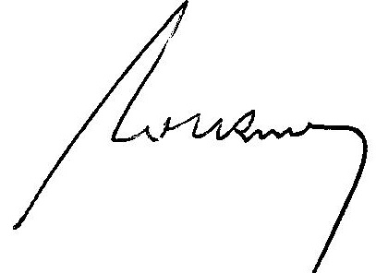

(Franz Volkmer)
Vorsitzender

